Обязательный минимум
Четверть | 2
Предмет | геометрия
Класс | 8

Формулы площадей
Треугольник
Площадь треугольника равна
половине произведения его основания
h на высоту.
$S = \frac{1}{2}ah, где a-основание, h-высота$
a

Параллелограмм
Площадь параллелограмма равна
произведению его основания
h на высоту.
$S=ah, где a-основание, h-высота$
a

Прямоугольник Площадь прямоугольника равна
произведению его смежных сторон.
a
$S=ab, где a и b-смежные стороны$
b
Трапеция
а Площадь трапеции равна
произведению полусуммы ее оснований
h b на высоту.
$S= \frac{\left(a+b\right)h}{2}, где a и b-основания, h-высота$
Ромб
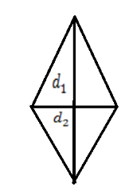
Площадь ромба
половине произведения его диагоналейю
$S = \frac{1}{2}d_{1}d_{2}, где d_{1} и d_{2}-диагонали$

Квадрат
Площадь квадрата равна
квадрату его стороны.
а $S=a^{2}, где a - сторона$

